Guía de aprendizaje

Nombre del Estudiante |  |  | Curso: kinder
Nombre del Estudiante |  |  | Fecha: 25/03/2020
Unidad: 0 | “Apresto”
O.A.(s): | Representar gráficamente algunos trazos, letras, signos, palabras significativas y mensajes simples legibles, utilizando diferentes recursos y soportes en situaciones auténticas.
O.A.(S): ADAPTADO | Representar gráficamente algunos trazos utilizando diferentes recursos y soportes en situaciones auténticas.
Docente: | Karina Abarca Abarca | Ámbito: | Comunicación integral.

- Coloreando con los dedos

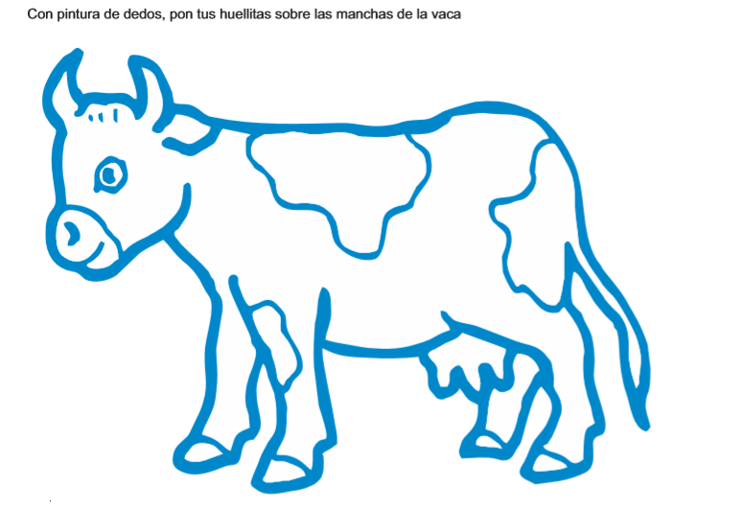

- Arrugando papel
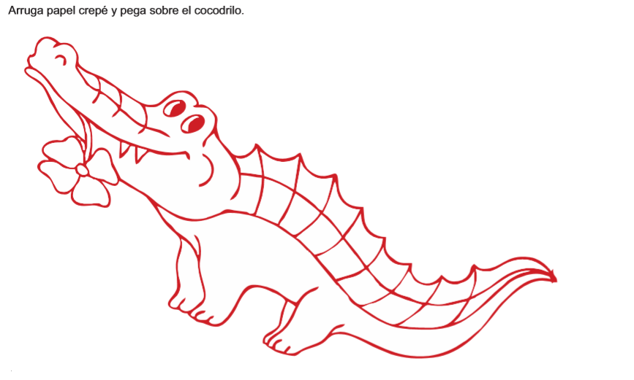

- Trazo horizontal

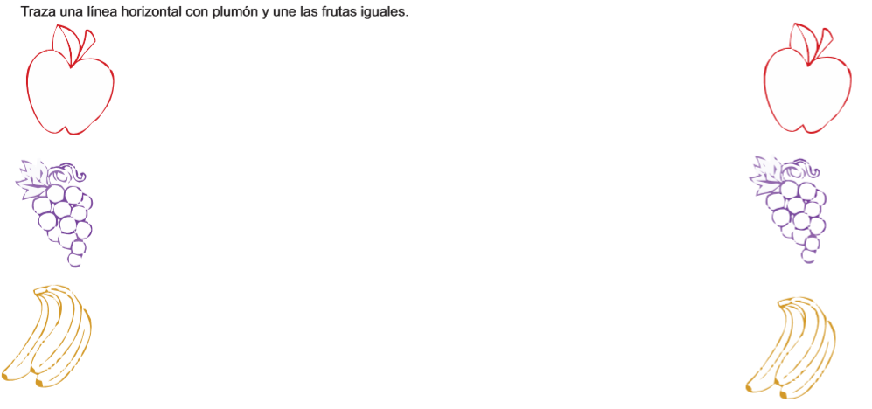
- Trazo vertical

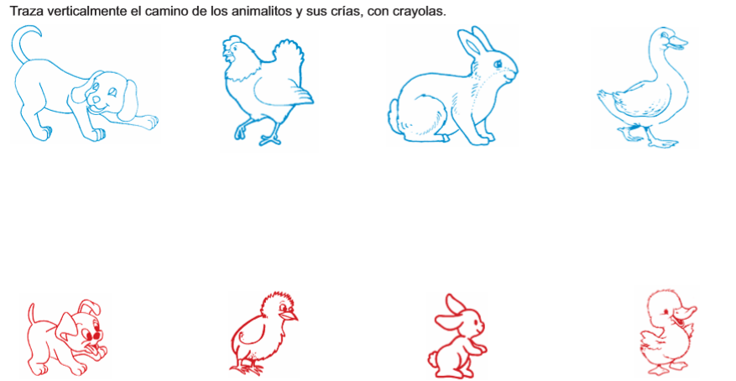

- Delineado

